XBRL impulsa la analítica ESG en India

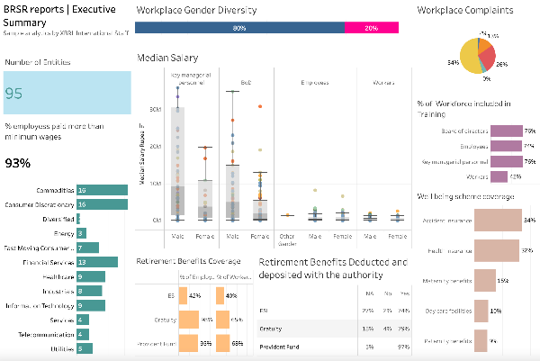
Publicado el noviembre 18, 2022 por Editor
En la XBRL Asia Round Table ayer en Mumbai pudimos compartir algunos trabajos iniciales sobre el nuevo mandato de Responsabilidad Empresarial e Informes de Sostenibilidad que SEBI (la Junta de Bolsa y Valores de la India) presentará el próximo año. Hace un par de semanas se habían realizado noventa y cinco presentaciones voluntarias tempranas de algunas de las principales empresas públicas indias que cotizan en la Bolsa Nacional de Valores (NSE). A partir de esas presentaciones, pudimos reunir una variedad de análisis.
Al examinar estos primeros datos, dos cosas son rápidamente evidentes. En primer lugar, los datos son inmediatamente útiles, con docenas de tendencias y conocimientos claramente perceptibles. En segundo lugar, como cualquier nuevo conjunto de datos, el análisis muestra que hay una serie de áreas que se beneficiarán de las mejoras en las reglas de calidad de los datos y la orientación del emisor. Por ejemplo, actualmente no se exige a las empresas que garanticen que la eliminación de residuos y los residuos reciclados se sumen al nivel de residuos generados.
¿Cómo se hace? Es muy sencillo. Nuestro Guidance Manager, Revathy Ramanan, convirtió el XBRL descargado del NSE en xBRL-JSON, utilizando una pieza de software XBRL certificado. Luego importó esos archivos a una herramienta de análisis estándar. Para este ejemplo, estamos usando Tableau, pero podría haber sido cualquier herramienta compatible con JSON, incluido MS Office 365. Reunir gráficos y análisis relevantes implica cierto conocimiento del dominio, pero es un proceso rápido.
¿Inspirado? Esperamos que encuentre útiles este tipo de análisis y que muchas más organizaciones utilicen estas técnicas para descubrir información en sus propios entornos, utilizando datos XBRL relevantes.
Explore los datos usted mismo aquí. Tenga en cuenta que en esta versión estamos limitando el nivel de desglose por el momento.
ASIA ROUND TABLE DATA INDIA SEBI SOSTENIBILIDAD

Guía para principiantes de Tableau Public
Una guía paso a paso para comenzar su propio viaje de visualización de datos.
Equipo de Tableau Public
septiembre 23, 2022
¿Ha pensado en unirse a Tableau Public para desarrollar sus habilidades de datos, pero no está seguro de cómo empezar? ¿Quizás has estado siguiendo a algunos de nuestros visionarios y embajadores pero te sientes demasiado intimidado para mostrar públicamente tus propias visualizaciones de datos? O tal vez solo está tratando de comprender los beneficios de Tableau Public y desea saber un poco más.
No importa dónde se encuentre en su viaje de visualización de datos, estamos aquí para usted. Esta es la primera de una serie de guías paso a paso para ayudarlo a aprovechar al máximo Tableau Public, desde la creación de su perfil hasta la publicación de sus propias visualizaciones de datos con confianza.
¿Qué es Tableau Public?
Tableau Public es una plataforma gratuita que le permite explorar, crear y compartir visualizaciones interactivas utilizando datos disponibles públicamente en línea. Esa última parte es importante. Asegúrese de que los datos que comparte en Public están, bueno, disponibles para el consumo público. (Si tiene datos privados que desea analizar o compartir, consulte otras ofertas de Tableau).
Jugar con los datos en Tableau Public lo ayudará a desarrollar habilidades de datos y aprender de una comunidad de entusiastas de los datos de ideas afines, o como nos gusta llamarlos, DataFam. Ya sea para descubrir visualizaciones de datos sobre los temas que le apasionan (claramente categorizados en nuestra página de inicio) o unirse a uno de los proyectos de la comunidad de Tableau, Tableau Public tiene las herramientas para ayudarlo a convertirse en una estrella de los datos.
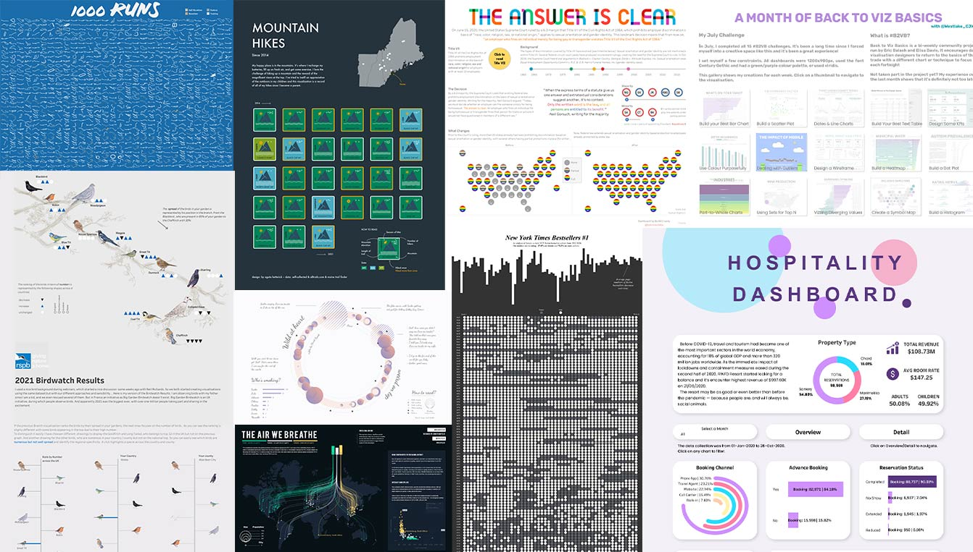
Algunas de las visualizaciones de datos que verás destacadas comoViz of the Day
Quiero empezar a crear y explorar visualizaciones de datos. ¿Cómo me inscribo?
Puede registrarse en Tableau Public haciendo clic en este enlace o navegando hasta Iniciar sesión en la parte superior de cualquier página de tableaupublic.com. Una vez que haya completado el formulario de registro, estará listo para comenzar a crear su perfil.
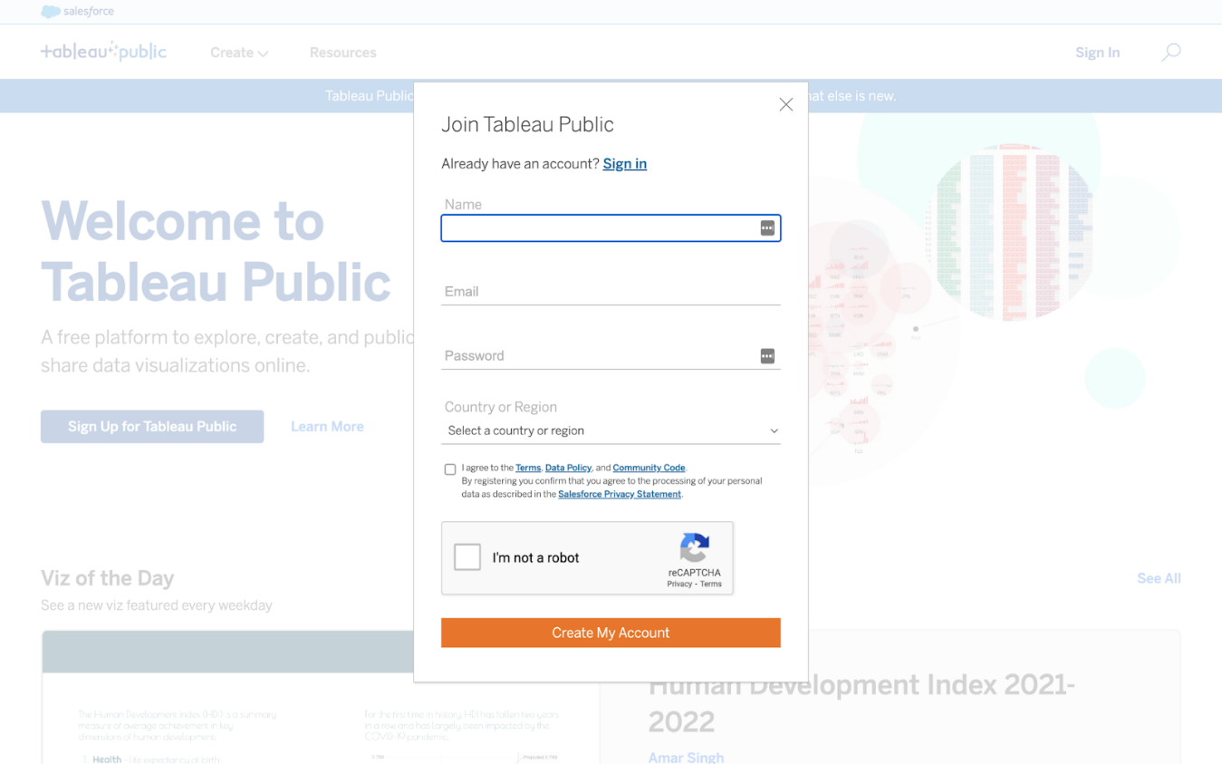
Registrarse para obtener una cuenta pública de Tableau siempre es gratis y tarda menos de 60 segundos
¿Cómo construyo una página de perfil sólida?
1. Añade una foto
Recomendamos subir una foto de perfil. Una buena foto de perfil debe ser de alta resolución, tenerte solo a ti en la foto y ser principalmente de tu cara. Consejo profesional: Al considerar qué tipo de foto cargar, seleccione una foto que se sienta cómodo compartiendo con su red profesional a medida que se familiarice con Tableau Public y desee mostrar sus habilidades.
2. Incluya su organización
Si actualmente está empleado y desea compartir el nombre de su empleador, puede incluirlo en el campo de la organización.
3. Escribe una breve biografía
Comparta quién es usted con la comunidad de Tableau. Cuéntanos quién eres, de dónde eres y de qué se trata. También puedes incluir hashtags sobre tus intereses y/o proyectos comunitarios que más te interesen.
4. Enlace a más información sobre usted
Puede agregar enlaces a sus cuentas de redes sociales para ayudarlo a conectarse con otros miembros de la comunidad. También puede incluir enlaces a su sitio web personal, blog o sitio web de la empresa.
5. Hágale saber al mundo si está disponible para contratar
Si lo desea, puede habilitar el botón Contrátame en tu perfil de Tableau Public para que los posibles empleadores sepan que estás disponible para oportunidades de trabajo. Los gerentes de contratación podrán enviarle un correo electrónico directamente. Puede habilitar o deshabilitar esta función en cualquier momento. Consejo profesional: Una vez que construyas tu perfil y comiences a compartir visualizaciones, ¡esta es una excelente manera de llamar la atención de los gerentes de contratación! Para obtener más información sobre cómo se contrata a nuestros autores, consulte la historia de Idris Alikapa.
6. Comparte tu ubicación
Somos una comunidad global. Si así lo desea, también puede agregar su ubicación para que otros miembros de la comunidad puedan ver dónde se encuentra y conectarse con el DataFam cerca de usted.
Perfiles de algunos autores actuales de Tableau Public
He completado mi perfil público de Tableau. ¿Qué sigue?
Ahora que ha creado un perfil impresionante, es hora de construir su red y explorar el trabajo de otros en la comunidad. Aquí hay algunos consejos para comenzar:
- Suscríbete a Viz of the Day. Comience a recibir impresionantes visualizaciones de datos directamente en su bandeja de entrada todos los días suscribiéndose a este correo electrónico casi todos los días de la semana.
- Inspírese explorando las visualizaciones en la página principal de Tableau Public. La página de inicio es donde encontrará una colección de visualizaciones de datos en una variedad de temas diferentes, incluyendo Viz of the Day, Business Dashboards, Tendencias, Noticias y eventos, Impacto social, Deportes y fitness, y más.
- Busque en nuestras visualizaciones de datos de repositorio para encontrar exactamente lo que está buscando. Con el repositorio de visualizaciones de datos más grande del mundo del que aprender, Tableau Public facilita el desarrollo de habilidades de datos. Simplemente haga clic en la lupa en la esquina superior derecha de TableauPublic.com para comenzar.
- Conéctese con nuestros visionarios y embajadores en las redes sociales. Construye relaciones dentro de la comunidad siguiendo a nuestros Visionarios y Embajadores en Twitter.
- Asegúrese de seguir a nuestros autores destacados en Tableau Public. Cada pocas semanas, presentamos un nuevo grupo de datos de estrellas de rock de todo el mundo que lo están aplastando.
Consejo profesional: una vez que comience a seguir a otros autores públicos de Tableau, la visualización de datos publicada en su perfil comenzará a rellenar una categoría personalizada en la página principal pública de Tableau llamada "Desde su red". Asegúrate de seguir a los autores e iniciar sesión para ver el contenido personalizado creado solo para ti.
Enhorabuena, al seguir estos pasos, ahora es miembro de la comunidad pública de Tableau. ¡Bien hecho, DataFam! En nuestro próximo blog de esta serie, nos centraremos en cómo empezar a aprender Tableau y a crear sus propias visualizaciones. Para mantenerse al día, síganos en Twitter.
¿Listo para ir más allá? Lea Preparación para publicar su primera visualización de datos para obtener una guía paso a paso sobre cómo analizar datos y publicar una visualización en su perfil de Tableau Public.

